Творческий конкурс «Сам себе спасатель»
Направление «Правила пожарной безопасности»
Номинация «Безопасности учиться и в сказках пригодится»

Про Ивана - молодца, героя - пожарного

Автор: Малышева Ксения Владимировна, 5 «Б»,
МОУ СОШ № 50, г. Челябинск
Руководитель: Басина Ольга Валентиновна,
учитель МОУ СОШ № 50,
г. Челябинск

Челябинск – 2010
В тридевятом царстве, тридесятом государстве жил – был пожарный Иван. Жил не тужил, службу служил, с каланчи окрест поглядывал. А по пятницам собирал простой люд, да правила пожарной безопасности рассказывал.
И дед его пожарным был, и отец его пожарный, да и Иванушка государю, верно служит, работу хорошо делает. Вокруг деревень полосы противопожарные распаханы – ни травинки на них, ни кустарничка. Колодцы со студёной водой в полном порядке, из кожи быков пожарные рукава к ним подведены. В каждой деревне противопожарный уголок и висят там лом, багор, лопата и по два ведра. Лошадка с бочкой воды всегда наготове стоит, накормлена и ухожена. И люди за добром этим следят, по домам не тащат, понимают, случись пожар им надеяться на Ивана, да на себя. А без инструмента нужного и приспособлений не хитрых пожар не потушить!
Да только нашептали злые языки царю Демьяну, что Ванька зря казённый хлеб ест. Раз пожаров нет, то и пожарный не нужен. А ещё эти языки сказали, о том, что пожарный народ по пятницам от дел отрывает и на лошадок с каждой деревни много сена уходит, а в борозде пожарные лошадки не стоят. Подсчитали царские советники, сколько стоит содержать пожарную службу в царстве, и решили: распустить Ванькино ведомство, лошадей в поле, лопаты и ломы людям отдать, пожарные рукава выбросить. А царю приданное надо собирать дочке Настеньке, жених заморский уже присмотрен.
Хотел Иван оправдаться, да слуги царские на порог дворца его не пустили! Загрустил Иванушка. Да делать нечего, пошёл на речку, взял удочку и сидит рыбку ловит, отпуском наслаждается. Прознал Змей Горыныч, что царь Демьян пожарного своего выгнал, и решил покуражиться: поля да деревни поджечь, да посмотреть на слёзы людские! А дальше во дворце царском порядки свои установить, да царскую дочку Настеньку в жёны взять. Горыныч – то не злой был, просто скука его одолела, люди бояться перестали, да и жениться ему пора пришла. А лучше царской дочки невесту не найти.

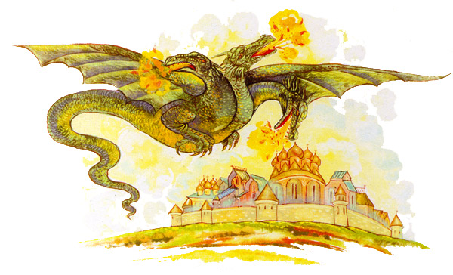

Первыми заполыхали окраины деревень, да полей. Крестьяне с пожарами в деревнях сами быстро управились. Не зря их Иван каждую пятницу уму - разуму противопожарному учил. Лопаты, ломы, ведра и лошадок, служивших Ивану, не стал народ по домам тащить. Понимали люди: пожар – беда для деревни, не остановишь – всё сгорит!
А когда столица заполыхала, да царский дворец то тут, то там гореть стал, царь – батюшка не на шутку испугался. Демьян за Иваном гонцов посылал, они ему в ножки падали, спасти просили столицу, дворец и царскую дочку. А взамен царь обещал половину царства, да дочку царскую в жёны. Собрался Иван быстро, помощников – добровольцев деревенских позвал. Отстояли стольный град.
Но не успокоился Змей Горыныч, решил ещё раз набег на хоромы царские устроить. В первую очередь загорелась детская во дворце, Настя это увидела. На помощь громко стала звать. Няньки, да дети малые соображать от страха перестали. Царевна всё вспомнила, чему Иван пожарный учил. Водой из ваз заморских да землёй из горшков цветочных пламя сбить пыталась, не получилось. И тканью мокрой с огнём билась. Не помогло! Один выход - уходить из дворца. Младших братьев и сестёр с няньками Настя всех нашла, они от страха стали прятаться в шкафах, да под кроватями. Всем приказала ползком ползти, внизу меньше угарного газа. Лица закрыть влажной тканью и одежду водой облить. Двери в следующую комнату открывали аккуратно, чтобы кислород не поступал, да двери за собой обязательно закрывали. У одной из нянек загорелась одежда, пришлось ей покататься по полу, переворачиваясь. Пламя сбили. Всем страшно, а бежать сломя голову нельзя. Дым кругом, ничего не видно!
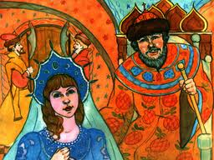
А навстречу Иван с помощниками. Всех людей от мала до велика, вывели, огню не дали ходу! Отстояли дворец царский, не забыли люди уроков Ивана, многие не растерялись, с огнём боролись как настоящие пожарные.

Царю пришлось обещание своё выполнять: царство не сгорело, дочка жива. Только не нужна Ивану дочка царская, у него Алёнушка - невеста. Дар у Алёны: травами людей исцелять, всех пострадавших на пожаре вылечила. И полцарства Ивану не надо, просил царя на службу обратно взять. Ведь дед его пожарным был, отец был, и он государю и народу служить хочет. Вот и пойми этих героев…
Не в богатстве счастье человеческое, каждый человек должен быть на своём месте!
Советников своих царь Демьян выгнал, на безопасности людской государство экономить не должно!
Змея Горыныча отправили кузнечному делу учиться. Чтоб не скучал и огонь свой для добрых дел использовал. А Настя замуж вышла не за принца заморского, а за молодца Василия. Он тоже много добра делал, людей заблудившихся в горах, да лесах искал. Но это уже совсем другая сказка…

